Министерство науки и высшего образования Российской Федерации
Федеральное государственное бюджетное образовательное учреждение высшего образования
«Волгоградский государственный технический университет»

Факультет электроники и вычислительной техники
Кафедра «Программное обеспечение автоматизированных систем»

ПОЯСНИТЕЛЬНАЯ ЗАПИСКА
к курсовому проекту
по дисциплине «Междисциплинарный курсовой проект»
на тему: «Разработка программно-информационной системы»

Группа: ПрИн-466

Проект зачтен с оценкой:
Турицына А.В.______________________ «___»______________ 20__ г.
Чечеткин П.А. ______________________ «___»______________ 20__ г.
Сасов Д.А. ______________________ «___»______________ 20__ г.

Руководитель проекта, нормоконтроллер ____________ Литовкин Д.В.

Члены комиссии:
__________________________ Ю.А. Орлова
(подпись и дата подписания) (инициалы и фамилия)
__________________________ Е.Е. Громов
(подпись и дата подписания) (инициалы и фамилия)
__________________________ А.В. Аникин
(подпись и дата подписания) (инициалы и фамилия)

Волгоград 2020 г.
Министерство науки и высшего образования Российской Федерации
Федеральное государственное бюджетное образовательное учреждение высшего образования
«Волгоградский государственный технический университет»

Факультет электроники и вычислительной техники
Направление «09.03.04 Программная инженерия»
Кафедра «Программное обеспечение автоматизированных систем»

Дисциплина «Междисциплинарный курсовой проект»

Утверждаю
Зав. кафедрой __________ Орлова Ю.А.
«_____» _________________ 20 __ г.

ЗАДАНИЕ
на курсовой проект

Студенты: Турицына А.В., Чечеткин П.А., Сасов Д.А.
Группа: ПрИн-466

1. Тема: «Разработка программно-информационной системы»
Утверждена приказом № 892-ст от « 31 » августа 2020 г.

2. Срок представления проекта к защите « 25 » декабря 2020 г.

3. Содержание расчетно-пояснительной записки:
1) формулировка задания; 2) спецификация требований; 3) модель данных; 4) используемые инструменты; 5) маршрутизация; 6) репозиторий кода; 7) тестирование; 8) полученное программное решение

4. Дата выдачи задания « 17 » сентября 2020 г.

Руководитель проекта: ______________________________ Литовкин Д.В.

Задание приняла к исполнению: _____________________ Турицына А.В.
Задание приняла к исполнению: _____________________ Чечеткин П.А.
Задание приняла к исполнению: _____________________ Сасов Д.А.
Содержание

1 Формулировка задания 4
2 Спецификация требований к программному обеспечению 4
2.1 Сценарии использования 4
2.2 Макеты экранных форм 6
2.3 Диаграммы состояния экранных форм 11
3 Модель данных 12
4 Используемые инструменты 13
5 Маршрутизация 13
6 Репозиторий кода 15
7 Тестирование 15
8 Полученное программное решение 20
9 Вклад участников команды 20
10 Используемые источники 23

1 Формулировка задания
Учет групп студентов в деканате. Цель - получить список студентов заданной группы на указанную дату.

Ключевые варианты использования программы:
1) Зачисление студентов на первый курс бакалавриата или магистратуры.
2) Перевод студентов на старший курс.
3) Отчисление студентов в связи с окончанием обучения.
4) Получение списка студентов заданной группы на указанную дату.

Используются следующие допущения:
1) В период обучения студенты НЕ отчисляются.
2) Переводы студентов НЕ осуществляются.
3) Зачисление студентов из других вузов НЕ осуществляется.

2 Спецификация требований к программному обеспечению

2.1 Сценарии использования
Сценарий для ЗАЧИСЛЕНИЯ СТУДЕНТОВ НА 1 КУРС:
- Пользователь открывает раздел просмотра студентов.
- Пользователь выбирает год, за который он хотел посмотреть списки групп.
- Система формирует составы групп в соответствии с выбранным учебным годом.
- Система отправляет пользователю студентов, распределенных по группам.
- Пользователь начинает редактирование списка зачисленных студентов.
- Система удаляет из списка просмотра те группы, который не относятся к 1-му курсу (т.к. во время зачисления можно редактировать только группы 1-го курса).
- По количеству групп, которые надо отредактировать:
  - Пользователь изменяет название группы.
  - Система проверяет, корректно ли текущее название группы.
  - Система сообщает пользователю, что название группы корректно.
  - По количеству студентов, которых надо зачислить в группу:
    - Пользователь добавляет студента в группу.
    - Система проверяет, можно ли добавить студента в выбранную группу.
    - Система сообщает пользователю, что студент успешно добавлен в группу.
  - По количеству студентов, которых надо удалить из группы (при ошибочном зачислении в группу)
    - Пользователь удаляет студента из группы.
    - Система удаляет студента из группы.
    - Система сообщает, что студент успешно удален из выбранной группы.
  - По количеству студентов, которых надо переместить из одной группы в другую (при ошибочном зачислении в группу):
    - Пользователь меняет у выбранного студента группу.
    - Система проверяет, можно ли добавить студента в выбранную группу.
    - Система сообщает пользователю, что он успешно переведен в выбранную группу.
- Пользователь завершает процесс зачисления студентов на 1-й курс.
- Система проверяет, есть ли пустые группы на 1-м курсе.
- Система сообщает, что пустых групп нет.
Сценарий для ПЕРЕВОДА СТУДЕНТОВ НА СЛЕДУЮЩИЙ КУРС:
- Пользователь переходит в раздел перевода студентов на следующий курс.
- Пользователь посылает системе запрос на перевод студентов на следующий курс.
- Система формирует предварительные списки студентов, кто перейдет в какую группу (т.е. в таблице будут те группы, в которых студенты окажутся после перевода на следующий курс).
- Система отправляет пользователю предварительные списки студентов.
- Пользователь меняет номера групп (при необходимости).
- Пользователь подтверждает перевод студентов на следующий курс.
- Система создает запись для нового учебного года.

Сценарий для ОТЧИСЛЕНИЯ СТУДЕНТОВ В СВЯЗИ С ОКОНЧАНИЕМ ОБУЧЕНИЯ:
- Пользователь заходит в раздел "отчисления студентов".
- Пользователь отправляет системе запрос на отчисление студентов в связи с окончанием обучения.
- Система сама формирует списки студентов по группам, которых надо отчислить (система сама определяет, кого надо отчислить).
- Система отправляет пользователю списки студентов.
- Пользователь подтверждает, что указанных студентов надо отчислить из университета.
- Система отчисляет студентов с 4-го курса бакалавриата и со 2-го курса магистратуры.

2.2 Макеты экранных форм

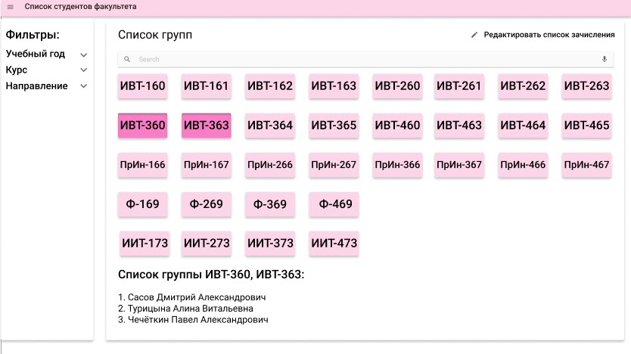
Рис. 1 Посмотреть список студентов
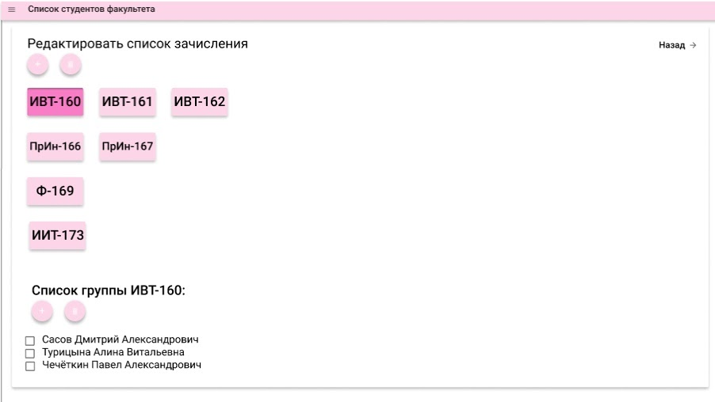
Рис.2 Редактировать список зачисления

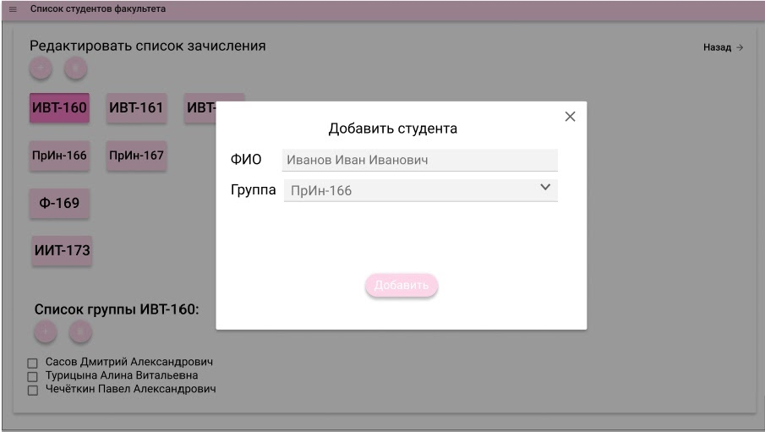
Рис. 3 Добавить студента
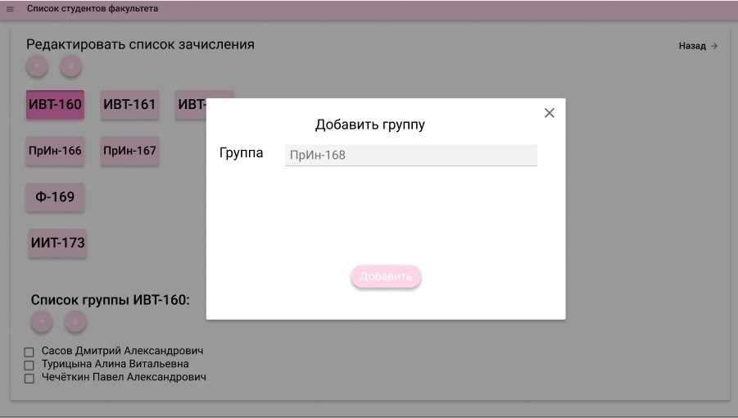
Рис. 4 Добавить группу

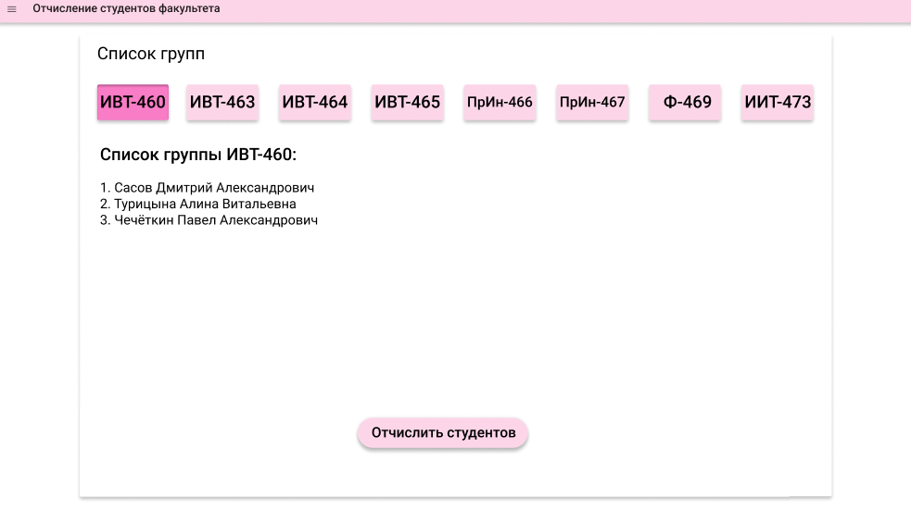
Рис. 5 Отчисление студентов
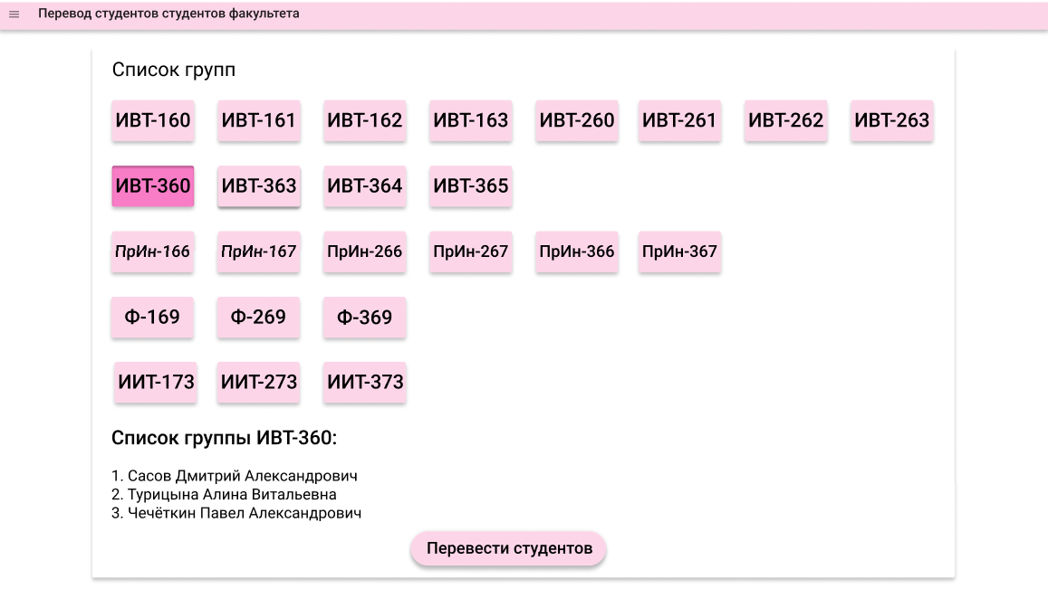
Рис.6 Перевод студентов
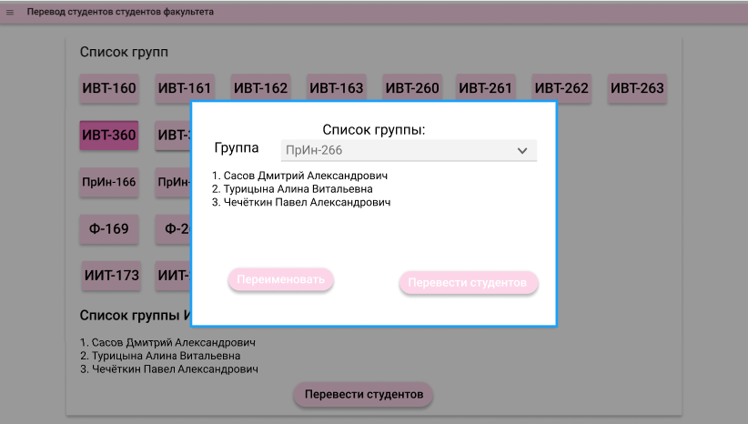
Рис.7 Просмотр переведённой группы
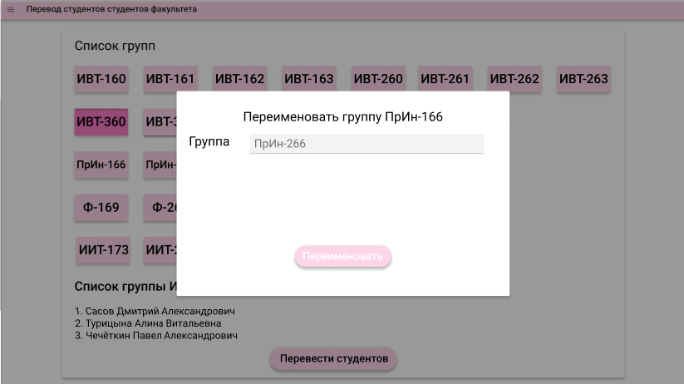
Рис. 8 Переименовать переведённую группу

2.3 Диаграммы состояния экранных форм
На рисунках 9-12 приведены диаграммы состояния.
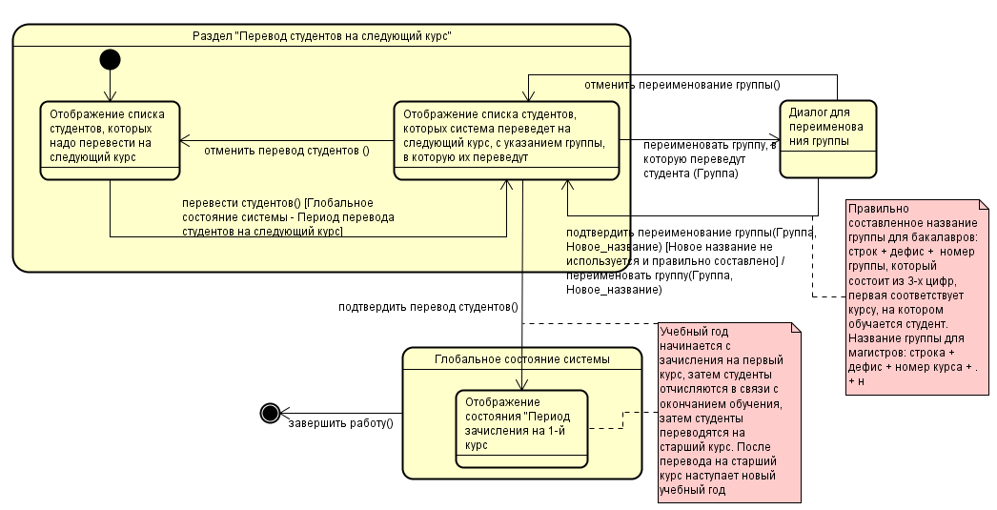
Рисунок 9. Диаграмма состояния для раздела перевода студентов.
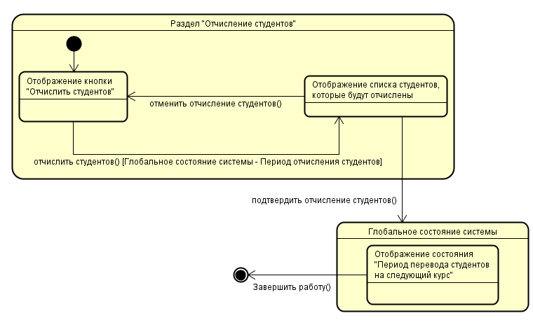
Рисунок 10. Диаграмма состояния для раздела отчисления студентов.
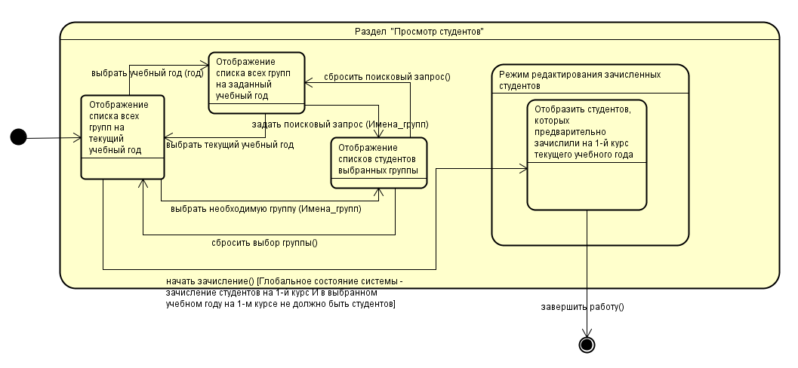
Рисунок 11. Диаграмма состояния для раздела просмотра студентов.
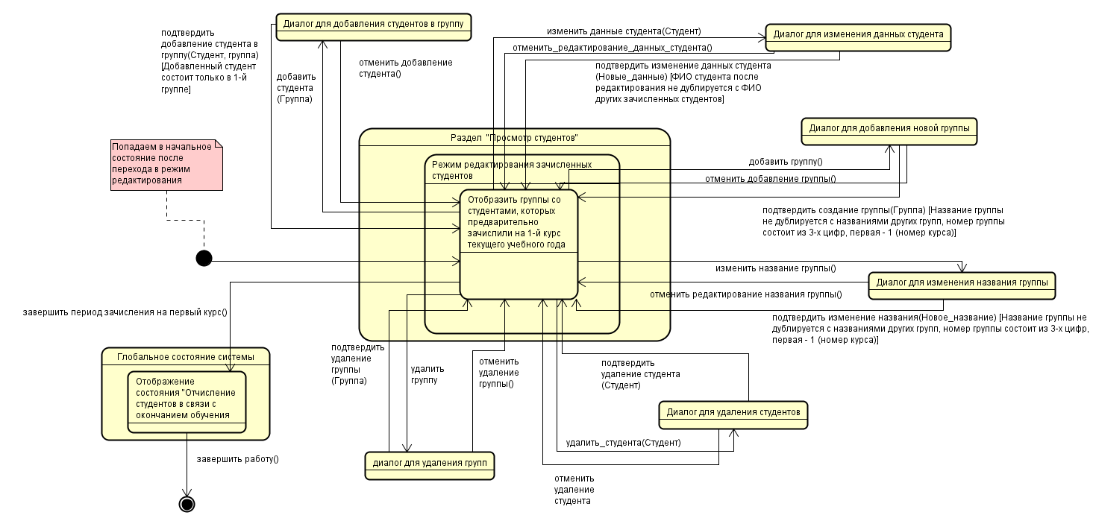
Рисунок 12. Диаграмма состояния для раздела зачисления.

3 Модель данных
На рисунке 13 представлена физическая модель данных:
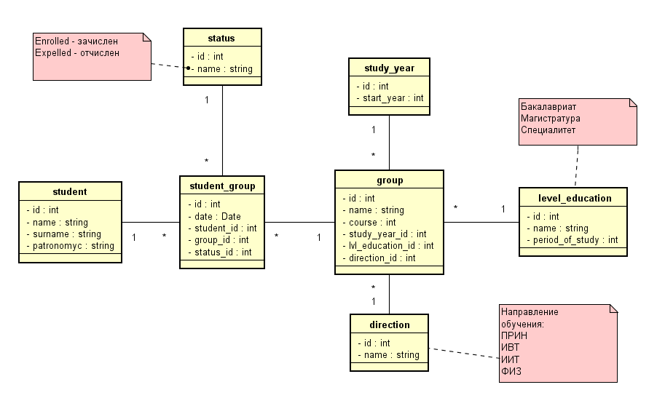
Рис. 13 Диаграмма физической модели данных

4 Используемые инструменты
Для реализации серверной части приложения использовался язык программирования PHP с фреймворком Laravel версии 8. Для работы с датами использовалась библиотека Carbon, а для работы с данными моделей использовалась библиотека data-transfer-object.
Для реализации визуального интерфейса использовался язык разметки JSX, для стилизации – CSS; логика на стороне клиента управляется с помощью языка JavaScript и библиотеки React версии 16.2. В качестве библиотеки компонентов интерфейса использовалась библиотека Material UI.

5 Маршрутизация

Тип запроса | Маршрут запроса | Описание запроса
POST | /enrollment-api/addStudent | Добавить студента в группу
DELETE | /enrollment-api/delStudFromGroup/{student_id}/{group_id} | Удалить студента из группы
POST | /enrollment-api/changeStudGroup/{student_id}/{old_group_id}/{new_group_id} | Изменить группу у студента
GET | /enrollment-api/checkEmptyGroups | Проверить наличие пустых групп. Возвращает список пустых групп, если они есть
GET | /expulsion-api/createList | Получить список на отчисление  Возвр.знач: структура с направлением, группами и студентами
POST | /expulsion-api/student/{student_id} | Отчислить студента
POST | /expulsion-api/group/{group_id} | Отчислить всю группу
POST | /expulsion-api/graduates | Отчислить 4-курсников
GET | /transfer-api/createList | Получить список на перевод  Возвр.знач: структура с направлением, группами (названия на курс старше) и студентами
POST | /transfer-api/transfer | Перевести студентов 1-3 курса на след.курс  Создает новый уч.год
GET | /student-api/getStudent | получить студента по ФИО
GET | /student-api/getStudentsFromGroup/{group_id} | Получить список студентов группы
GET | /student-api/getGroupStudentsList | Получить список групп и их студентов. Присутствуют фильтры
POST | /group-api/create | Создать группу
GET | /group-api/getGroup/{name}/{study_year_id} | Получить группу по названию и учебному году
GET | /group-api/getDirection/{name} | Получить направление обучения по имени
GET | /group-api/getDirections | Получить список направлений
GET | /group-api/getStudyYear/{year} | Получить учебный год по первому году из двух  2020-2021 -> нужно отправить 2020
GET | /group-api/getLeveEduc/{name} | Получить уровень обучения по названию
GET | /group-api/changeGroupName/{group_id}/{name} | Поменять название группы

6 Репозиторий кода
Ссылка на репозиторий приложения:
https://github.com/MDKP2020/Turitsyna

7 Тестирование

Для тестирования использовались стандартные инструменты php (PHPUnit 9.5.1). В ходе работы были разработаны только тесты уровня приложения.
Список обнаруженных ошибок:
Краткое описание ошибки | Запрос | Данные | Контроллер / его функция
Отсутствие проверок на тип json параметров | post  /enrollment-api/addStudent | 'name' => 54, 'surname' => 29, 'patronomyc' => 89, 'group_id' => "first" | EnrollmentController /addStudentToGroup
Отсутствие проверки, что группа из которой удаляют студента существует | delete  /enrollment-api/delStudFromGroup/{student_id}/{group_id}’ | /enrollment-api/delStudFromGroup  /1/10 | EnrollmentController  /deleteStudentFromGroup
Отсутствие проверки, что студент, которого удаляют из группы существует | delete  /enrollment-api/delStudFromGroup/{student_id}/{group_id} | /enrollment-api/delStudFromGroup  /20/1 | EnrollmentController  /deleteStudentFromGroup
Отсутствие проверки на тип параметров в запросе | delete  /enrollment-api/delStudFromGroup/{student_id}/{group_id} | /enrollment-api/delStudFromGroup/null/null | EnrollmentController  /deleteStudentFromGroup
Отсутствие проверки на существование старой группы, новой группы и студента, которого надо перевести | post  /enrollment-api/changeStudGroup/{student_id}/{old_group_id} | /enrollment-api/changeStudGroup/15/20/30 | EnrollmentController  /changeStudentsGroup
Отсутствие проверки типов у параметров запроса | post  /enrollment-api/changeStudGroup/{student_id}/{old_group_id} | /enrollment-api/changeStudGroup/null/null/null | EnrollmentController  /changeStudentsGroup
Отсутствие проверки типов у параметров запроса | post  /student-api/getStudent | 'name' => 1, 'surname' => true, 'patronomyc' => 2.0, | StudentController  /getStudentByFIO
Отсутствие проверки типа у параметра запроса | get  /student-api/getStudentsFromGroup/{group_id} | /student-api/getStudentsFromGroup/first | StudentController  / getStudentsFromGroup
Вместо получения всех групп на направлении, получаю только одну группу из направления | post  /student-api/getGroupStudentsList | 'direction_id' => [1],  'study_year_id' => 4, | StudentController  / getStudentsAndGroups
Отказ при работе с фильтрами сразу по нескольким направлениям и/или курсам | post  /student-api/getGroupStudentsList | 'direction_id' => [1, 2, 3, 4],  'study_year_id' => 1,  'course' => [2] | StudentController  / getStudentsAndGroups
При показе списка отчисленных студентов все студенты из разных направлений отображаются в первом направлении | get  /expulsion-api/createList | /expulsion-api/createList | ExpulsionController  / createExpulsionList
Не отображаются названия групп, если в группах некого было отчислить | get  /expulsion-api/createList | /expulsion-api/createList | ExpulsionController  / createExpulsionList
Отсутствие проверки на тип параметра запроса | post  /expulsion-api/student/{student_id} | /expulsion-api/student/null | ExpulsionController  / expulsionStudent
Отсутствие проверки на тип параметра запроса | post  /expulsion-api/ group/{ group_id} | /expulsion-api/ group/null | ExpulsionController  / expulsionGroup
Ошибка при попытке отчислить выпускников, если выпускников нет | post  /expulsion-api/graduates | /expulsion-api/graduates | ExpulsionController  / expulsionGraduates
Все переведенные студенты отображаются в одном направлении, а не в разных | get  /transfer-api/createList | /transfer-api/createList | TransferController  / createTransferList
Перевод студентов даже при наличии студентов на 4-м курсе | post  /transfer-api/transfer | /transfer-api/transfer | TransferController  / transferStudents
Отказ сохранять корректную группу | post  /group-api/create | 'name' => 'FIZ-169',  'lvl_education_id' => 1,  'study_year_id' => 4,  'course' => 1,  'direction_id' => 4 | GroupController  / createGroup
Ошибка при попытке добавить группу идентичную уже существующей | post  /group-api/create |  | GroupController  / createGroup
Отсутствие проверки типов у параметров запроса | post  /group-api/create | 'name' => 'PRIN-166',  'lvl_education_id' => 1,  'study_year_id' => 4,  'course' => 1,  'direction_id' => 1 | GroupController  / createGroup
Отсутствие проверки на наличие нужных параметров в запросе | post  /group-api/create | 'name' => 'PRIN-166',  'lvl_education_id' => 1,  'direction_id' => 1 | GroupController  / createGroup
Отсутствие проверки на тип параметра в запросе | get  group-api/getGroup/{name}/{study_year_id} | /group-api/getGroup/PRIN-166/first | GroupController  / getGroupByNameYear
Отсутствие проверки на существование запрашиваемого направления обучения | get  /group-api/getDirection/{name} | /group-api/getDirection/PRINT | GroupController  / getGroupByNameYear
Отсутствие проверки на существование запрашиваемого учебного года | get  group-api/getStudyYear/{year} | group-api/getStudyYear/2 | GroupController  / getStudyYearByYear
Отсутствие проверки на тип параметра в запросе | get  group-api/getStudyYear/{year} | group-api/getStudyYear/null | GroupController  / getStudyYearByYear
Отсутствие проверки на существование запрашиваемого уровня обучения | get  /group-api/getLeveEduc/{name} | /group-api/getLeveEduc/Бакалавр | GroupController  / getLevelEducation
Отсутствие проверки на тип параметра в запросе | get  /group-api/changeGroupName/{group_id}/{name} | /group-api/changeGroupName/null/newName | GroupController  / changeGroupName

8 Полученное программное решение
Программное решение развернуто на удалённом сервере и доступно по следующему адресу: http://turitsyna.test1.seschool.ru/

9 Вклад участников команды
 | Турицына А.В. | Чечеткин П.А. | Сасов Д.А.
Модель бизнес-процессов  (сценарии) |  |  | 100%
Макеты экранных форм | 100%
Модель данных |  | 15% | 85%
Миграция БД |  |  | 100%
Верстка | 100%
Реализация представлений | 100%
Реализация контроллеров |  | 100%
Реализация моделей |  | 100%
Тестирование (в примечании указать что и способ) |  |  | 100%
Отладка, если разные исполнители реализовывали и отлаживали один и тот же артефакт | 20% | 80%
Мердж в общую ветку | 40% | 40% | 20%
Настройка и сопровождение удаленного сервера / приложения |  | 100%
Управление проектом / задачами | 100%
Документация + презентация + диаграммы | 10% | 30% | 50%
Итого (собственное мнение) | 0,34 | 0,33 | 0,33
Итого (мнение преподавателя)

10 Используемые источники
- Laravel [Электронный ресурс] : офиц. сайт. – 2021. – Режим доступа : https://laravel.com
- PHP [Электронный ресурс] : офиц. сайт. – 2021. – Режим доступа : https://php.net/manual
- Макконнелл С. Совершенный код. Мастер-класс / Пер. с англ. — М. : Издательство «Русская редакция», 2010. — 896 стр.

